江 西 师 范 大 学
考 试 卷
年级 12级 专业(学科) 2013 —2014学年第1学期
课程号： 262051 课程名称： 离散结构 A卷 B卷√

考试形式：开卷 闭卷√ 其他要求：

一、应用题（每小题10分，共40分）
1.符号化下列命题并推证其结论：如果今天是星期六，我们就到颐和园或圆明园玩。如果颐和园游人太多，就不去颐和园。今天是星期六并且颐和园游人太多。所以，我们去圆明园或动物园玩。
2.符号化下列命题并推证其结论：所有有理数都是实数，某些有理数是整数，因此某些实数是整数。
3.某单位要从A、B、C三人中选派若干人出国考察，需满足下述条件：
（1）若A去，则C同去；（2）若B去，则C不能去；（3）若C不去，则A或B可以去。问有几种可能的选派方案？
4.（12级日语班不做）设为整数集合，在上定义二元运算如下：
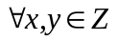，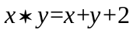。问关于运算能否构成交换群？为什么？
4.（仅12级日语（软件服务外包方向）班做）设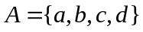，上二元关系
（1）画出的关系矩阵和关系图；（2）判断是否具有自反性，反自反性，对称性，
反对称性和传递性？

二、计算题（每小题15分，共30分）
1.设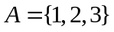，,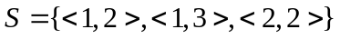
求（1）的集合表达式；（2）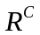；（3）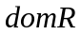，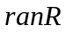，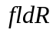；（4）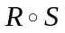，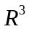；

（5）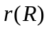,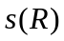,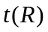。
2.设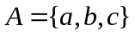，（1）画出偏序关系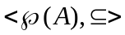的哈斯图；（2）设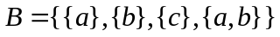，求的最大元，最小元，极大元，极小元，上界，下界，上确界和下确界。

三、综合题（1小题，共15分）
1．设集合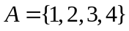，在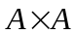上定义二元关系
，
（1）证明是上的等价关系；
（2）确定由引起的对的划分。
2.设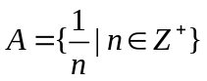，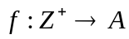，且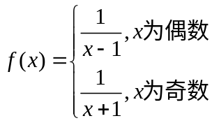
（1）证明是双射；（2）求

